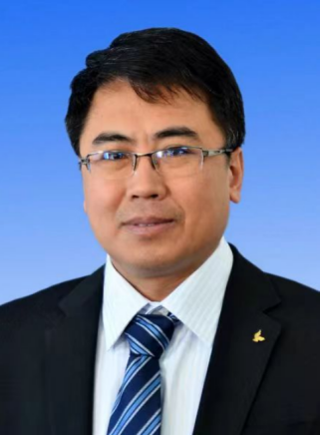

崔玉波，男，汉族，博士，三级教授，大连理工大学兼职博士生导师，大连民族大学硕士生导师。

# 教学业绩成果：

2019年获国家民委教学名师荣誉称号；2022年获第十二届全国大学生市场调查与分析大赛（研究生组）优秀指导教师，2018年获全国高校环境类专业本科生优秀毕业论文指导教师，2017年入选教育部首批全国万名优秀创新创业导师人才库；兼任辽宁省环境科学与工程教学指导委员会委员。

国家一流专业建设点（环境工程）负责人；

辽宁省综合改革试点专业、转型发展试点专业、一流专业（环境工程）负责人；

辽宁省大学生实践教育基地（大连大开污水处理有限公司、大连华信理化检测中心有限公司）负责人；

辽宁省专业学位研究生联合培养示范基地（大连经济技术开发区排水管理有限公司）负责人；

辽宁省生态环保现代产业学院负责人；

辽宁省首批普通高校虚拟教研室（建设试点）负责人；

辽宁省首批课程思政教学名师、教学团队。

承担省部级教学质量工程项目和教研项目20余项，发表教研论文20余篇，出版教材2部（其中一部获辽宁省首批教材建设奖），获省部级教学成果一等奖2项，二等奖4项，三等奖3项。教学过程中，探索体现“两性一度”、落实“培根铸魂、启智增慧”的新时代教育理念的有效途径，针对教学中理论与实践衔接的“弱点”，课程之间衔接的“断点”，教学资源之间衔接的“难点”，形成了链接有序，宏观、中观和微观三个维度有机结合的环境类专业育人新模式。

# 人才培养：

长期坚持因材施教，近年来指导学生获得论文、获奖、项目等成果400余项，带出了包括全国优秀共青团员、全国高校环境类专业本科生优秀毕业论文获得者洛桑竹玛在内的多名优秀本科生，以及辽宁省优秀毕业生（研究生）4人。

# 科学研究领域及成果：

国家民委环境科学与工程重点学科负责人，大连污水处理谈中和技术创新中心主任。主持国家自然科学基金项目3项、国家水专项子课题3项、省市级及企业横向科研项目20余项、省部级教研项目10余项，发表学术论文300余篇，出版学术专著2部，获国家发明专利8项，获省部级科技进步一等奖1项、三等奖1项。开展污水污泥处理与资源化利用技术以及滨海湿地生态修复技术和臭气治理技术研究，开发节能、高效的污染物处理和回用技术以及节能型剩余污泥生态稳定与资源化利用技术，建立“处理、回用、贫瘠土地改良生态链式全方位污染治理和资源化新模式”。本研究方向以为地方服务为宗旨，以节能减排为目标，利用现代生物学手段推进环境污染控制技术创新，进行环境污染综合整治。